产品说明书
一、产品的展示

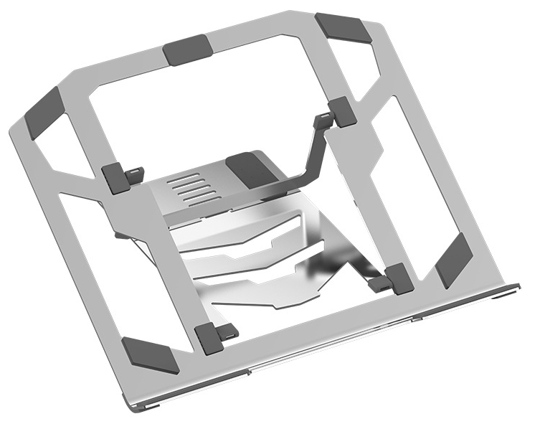
硅胶防滑垫片
齿口卡槽
支持7挡位高低调节
支持高度范围0~103.5mm

2.场景示范
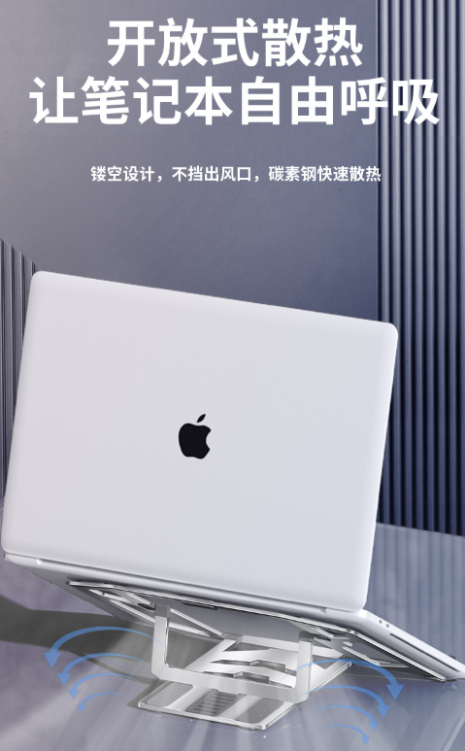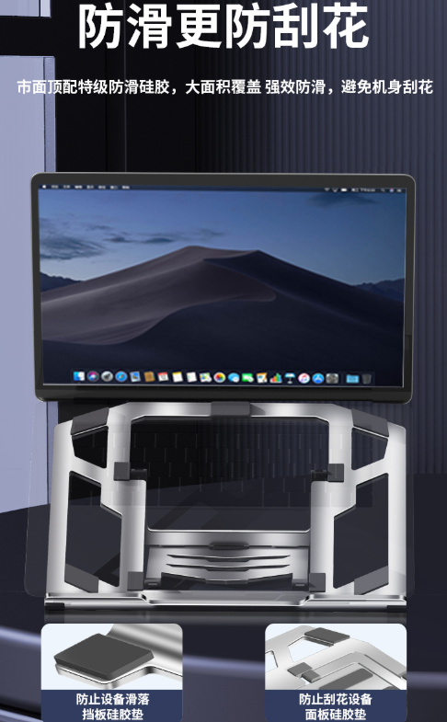
- 包装清单
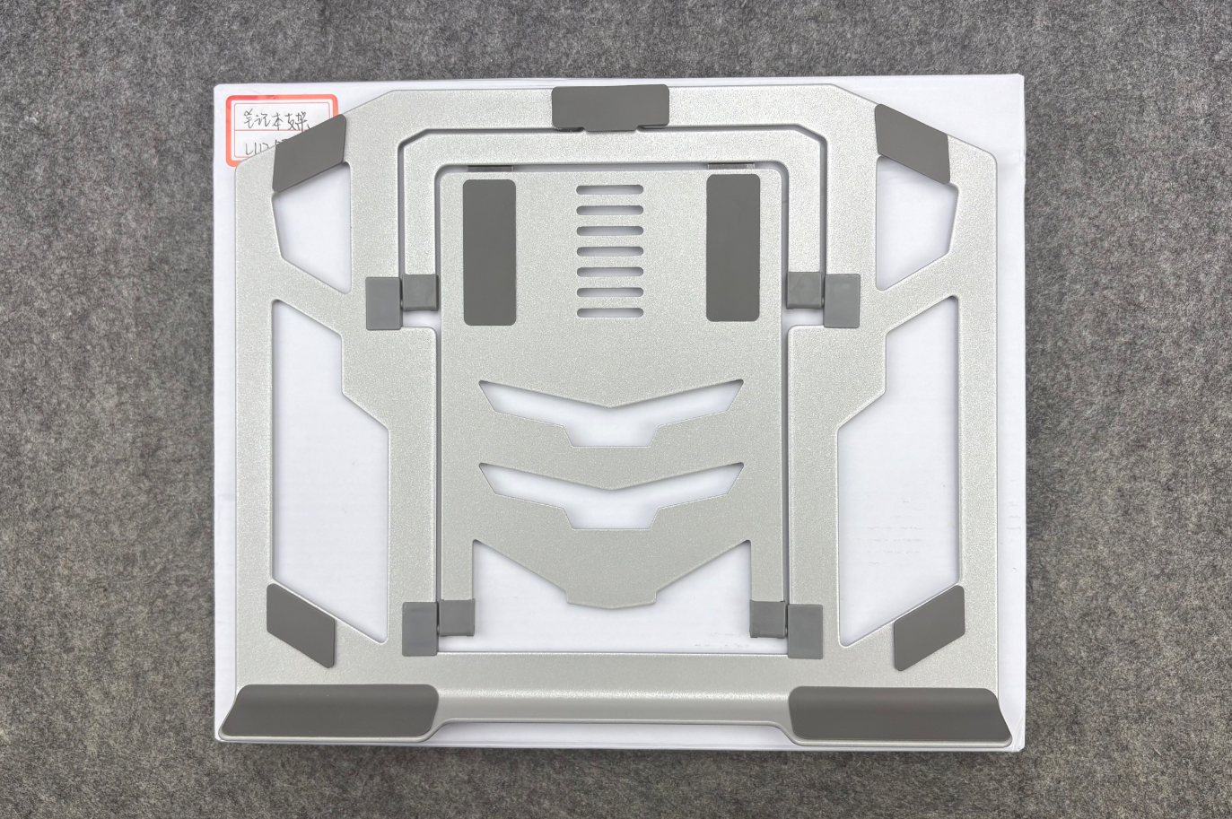
- 使用的说明
1.连接示范
产品使用说明：https://v.douyin.com/ZUK6IHg3XkY/
- 产品的参数
